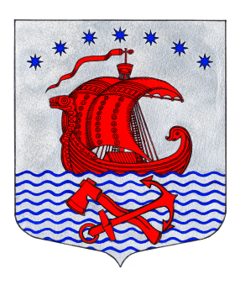
Администрация
Свирицкое сельское поселение
Волховского муниципального района
Ленинградской области

постановление
от «31» января 2024 года №16
О внесении изменений в постановление
от 26.04.2023г. №36 «Об утверждении Порядка проведения антикоррупционного мониторинга в муниципальном образовании Свирицкое сельское поселение Волховского муниципального района Ленинградской области»

Рассмотрев протест Волховской городской прокуратуры от 18.01.2024 № 07-02-2024, В соответствии с Федеральными законами от 06.10.2003 № 131-ФЗ «Об общих принципах организации местного самоуправления в Российской Федерации» и от 25.12.2008 № 273-ФЗ «О противодействии коррупции», Законом Ленинградской области от 17.06.2011 № 44-оз «О противодействии коррупции в Ленинградской области», администрация постановляет:
1. Удовлетворить протест Волховской городской прокуратуры от 18.01.2024г. № 07-02-2024.
2. Внести в Порядок проведения антикоррупционного мониторинга на территории Свирицкого сельского поселения Волховского муниципального района Ленинградской области (далее - Порядок), утвержденный постановлением администрации от 26.04.2023 №36 следующие изменения и дополнения:
2.1. Статью 4. «Задачи антикоррупционного мониторинга» дополнить пунктом 7 следующего содержания:
«7. Не допускается проведение независимой антикоррупционной экспертизы нормативных правовых актов (проектов нормативных правовых актов):
1) гражданами, имеющими неснятую или непогашенную судимость;
2) гражданами, сведения о применении к которым взыскания в виде увольнения (освобождения от должности) в связи с утратой доверия за совершение коррупционного правонарушения включены в реестр лиц, уволенных в связи с утратой доверия;
3) гражданами, осуществляющими деятельность в органах и организациях, указанных в пункте 3 части 1 статьи 3 настоящего Федерального закона;
4) международными и иностранными организациями;
5) иностранными агентами.
2.2. Статью 8. «Результаты антикоррупционного мониторинга»
дополнить пункт 2 абзацем следующего содержания:
«Заключение по результатам независимой антикоррупционной экспертизы подлежит обязательному рассмотрению администрацией Свирицкого сельского поселения или должностным лицом, которому оно направлено, в тридцатидневный срок со дня его получения».
3. Настоящее постановление подлежит официальному опубликованию в газете «Волховские огни» и размещению на официальном сайте администрации Свирицкого сельского поселения //www.svirica-adm.ru/.
4. Постановление вступает в силу с момента его официального опубликования.
5. Контроль за исполнением настоящего постановления оставляю за собой.

Глава администрации В.А.Атаманова

